تحضير المركب فريت الكالسيوم (CaFe₂O₄) بطريقة Sol-gel
محمود الصالح*، إبراهيم أسعد اسماعيل**
ملخص البحث
تم في هذا البحث تحضير المركب فريت الكالسيوم (CaO-Fe₂O₃) بطريقة الـ Sol-gel انطلاقاً من أملاح نترات الكالسيوم المائية ونترات الحديد المائية وذلك بوجود مثبتات مختلفة (حمض الخل، حمض الاسكوربيك، البكتين، β-carrageenan ) ودرس تأثير كل من كمية المثبت، والزمن، ودرجة الحرارة على استقرار الجملة المتشكلة، وبذلك حددت الشروط المثلى لتشكل الجملة واستقرارها.
فصلت الجملة المتشكلة بالترشيح وجففت عند الدرجة (105 °C) ثم رمدت عند درجات حرارة مختلفة تراوحت بين(500-1000 °C) . حللت العينات الناتجة باستخدام تقنية التحليل الحراري التفاضلي (DTA) ومطيافية انعراج الأشعة السينية (XRD) بالاضافة لمطيافية الأشعة تحت الحمراء (FT-IR). تبين من خلال الدراسة مايلي:
يبدأ مركب فريت الكالسيوم بالتشكل عند درجة حرارة (493.2 ºC) وفق النمط البلوري المعيني القائم ويتميز المركب بثبات حراري.

كلمات مفتاحية: طريقة Sol-gel، فريت الكالسيوم، CaFe₂O₄، أكسيد مختلط.
*) طالب دكتوراه في الكيمياء اللاعضوية - قسم الكيمياء - كلية العلوم- جامعة البعث- حمص- سوريا.
**) أستاذ الكيمياء اللاعضوية في قسم الكيمياء - كلية العلوم- جامعة البعث- حمص- سوريا.

Preparing of Calcium Ferrite CaFe₂O₄ by Sol-gel method
Mahmoud Alsaleh*, Ibraheem Asaad Ismaeel**
Abstract
In this paper, the mixed oxide CaFe₂O₄ was synthesized by Sol-gel method from hydrated calcium nitrate and hydrated iron nitrate in the presence of different stabilizer (Acetic acid, ascorbic acid, pectin and β-carrageenan).
The stability of the formed compound had been studied extensively by determining the affective conditions (type of stabilizer, molar ratio of stabilizer: mixed oxides, time and temperature) on the preparation process.
The formed compound was separated by filtration, and dried at (105 °C), and incinerated at different temperatures (500-1000 °C). The obtained samples were analyzed using (DTA), X-ray diffraction (XRD), and (IR). The obtained results shows:
The mixed oxide CaFe₂O₄ formed at (493.2 °C) by orthorumbic crystal phase, and still thermally stable.

Keywords: Sol-gel method, Calcium Ferrite, CaFe₂O₄, mixed oxide.
*) PHD student, Department of chemistry-Faculty of science-Al-baath university Homs-Syria.
**) professor of inorganic chemistry, Department of chemistry-Faculty of science- Al-baath university Homs-Syria.

- مقدمة:
في ضوء التحول لمصادر الطاقة النظيفة ومعالجة أسباب الاحتباس الحراري هناك اهتمام كبير لتطوير خلايا شمسية جديدة لها القدرة على امتصاص الضوء المرئي حيث يتكون الطيف الشمسي من (5%) من الأشعة فوق البنفسجية (UV 200-400 nm) و (52%) من الأشعة تحت الحمراء (IR>800 nm) والكمية المتبقية (43%) من الضوء المرئي (400-800 nm) وبما أن الضوء المرئي يملك الكمية الأكبر من الطاقة الشمسية، فقد كان هناك تحدياً كبيراً لتطوير خلايا لها القدرة على امتصاص هذا المجال من الضوء ومن هذه المواد هي فريت المعادن والتي لها الصيغة العامة (MFe₂O₄) وتنتمي لبنية السبينال ذات الصيغة (AB₂O₄).
أظهرت دراسة البنية البلورية لمادة فريت المعادن (MFe₂O₄) أن خليتها الأساسية تتألف عادة من (32) ذرة أكسجين مرتبة بتنظيم مكعبي [1,2]. وتنتمي مركبات الفريت لبنية السبينال المعكوس حيث تكتب بالصيغة المفصلة ((Fe³⁺)[M²⁺Fe³⁺]O₄²⁻) حيث أن نصف عدد أيونات الحديد الثلاثي تشغل فراغات رباعيات الوجوه بينما يشغل النصف الآخر من أيونات الحديد وأيونات المعدن (M) فراغات ثمانيات الوجوه [3,4].
ونظراً للخصائص المغناطيسية التي تبديها هذه المركبات فقد استخدمت بشكل كبير في صناعة أجهزة تخزين البيانات [5,6] وأجهزة التصوير بالرنين المغناطيسي [7]، اضافة لحساسات الحرارة [8] كما تملك هذه المركبات تطبيقات طبية واسعة [9–12].
درس العديد من الباحثين تحضير هذه المادة بطرائق مختلفة وتوصيفها بتقنيات مختلفة تناسب الغاية المحضرة من أجلها.
درس الباحث (Singh, 2011) تحضير الجملة فريت النحاس (CuFe₂O₄) بطريقة الترسيب المشترك وذلك انطلاقاً من كلوريد النحاس( (CuCl₂.2H₂O وكلوريد الحديد (FeCl₃.6H₂O) حيث حلت هذه الأملاح في الماء المقطر وتم اضافة بولي ايتيلين غليكول لضمان تشكل الحبيبات النانوية، ثم اضيفت الأمونيا بالتنقيط لحدوث عملية الترسيب ليحصل الباحث على راسب أسود تم ترشيحه وغسله عدة مرات بالماء المقطر وتجفيفه عند الدرجة (80 °C). وبعد ذلك قام الباحث بتحميل الراسب على رقاقة من الألمنيوم ورمد عند الدرجة (500 °C) وهي عملية هامة لالتصاق المادة المحضرة على الحامل لتحضير الحساس الغازي.
ووصفت العينة المحضرة باستخدام XRD حيث تبين أن نمط التبلور مكعبي، ويبين الشكل التالي المخطط الناتج:
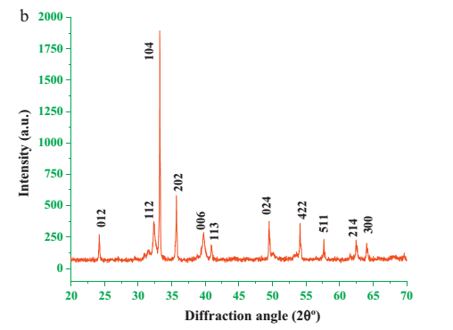
الشكل ( 1) مخطط (XRD) لفريت النحاس المحضر بطريقة الترسيب المشترك
قيست امتصاصية المادة المحضرة للضوء المرئي باستخدام جهاز سبيكتروفوتوميتر ويظهر الشكل التالي طيف الامتصاص:
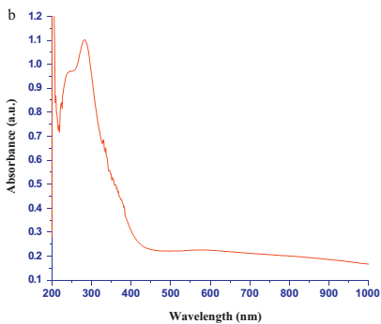
الشكل ( 2) طيف امتصاص الأشعة المرئية وفوق البنفسجية من قبل فريت النحاس
لاحظ الباحث قدرة المادة على امتصاص الضوء المرئي وكانت أعظم امتصاصية عند طول الموجة (300 nm) [13].
في عام (2019) قام الباحث (Ajithkumar) بتحضير فريت الزنك المطعم بالايتريوم والنحاس وذلك بطريقة احتراق المحلول، حيث انطلق الباحث من أملاح نترات الزنك المائية (Zn(NO₃)₂.6H₂O) ونترات الحديد المائية (Fe(NO₃)₃.9H₂O) ونترات الايتريوم المائية (Y(NO₃)₃.6H₂O) ونترات النحاس المائية (Cu(NO₃)₂.6H₂O). حيث هدف الباحث لتحضير الجملتين (ZnFe_{2-x}Y_{x}O₄) والجملة (Cu_{y}Zn_{1-y}Fe_{2-x}Y_{x}O₄). لذلك أخذت كميات مناسبة من نترات الزنك ونترات الحديد وحلت في (15 mL) ماء مقطر وحركت لمدة (10 min) عند درجة الحرارة (60 °C)، ثم أضيف (3.5 gr) من اليوريا وحرك المزيج لمدة (10 min) وسخن بعدها الى الدرجة (350 °C) وثم كلس الناتج عند درجات الحرارة (700, 900 °C). وبنفس الطريقة حضرت مركبات فريت الزنك المطعم بالنحاس والايتريوم. يظهر الشكل التالي مخطط انعراج الأشعة السينية للجملة (Cu_{y}Zn_{1-y}Fe_{2-x}Y_{x}O₄):
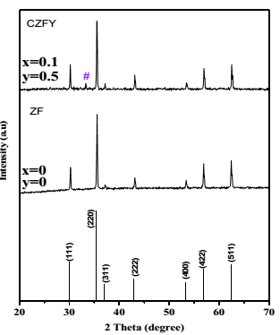
الشكل ( 3) مخطط (XRD) لفريت الزنك المطعم بالايتريوم
قيست امتصاصية العينات للطيف الضوئي باستخدام جهاز السبيكتروفوتوميتر ويظهر الشكل التالي طيف الامتصاص للعينات الناتجة:
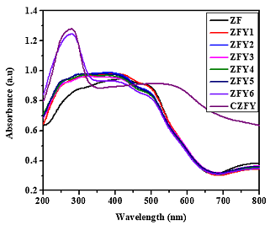
الشكل ( 4) طيف امتصاص الأشعة المرئية وفوق البنفسجية من قبل فريت الزنك المطعم بالايتريوم والنحاس
وبعد اجراء الحسابات المتعلقة بامتصاص الأشعة الضوئية وجد الباحث أن العينات المحضرة تعد من أنصاف النواقل وأن قيمة الفجوة الطاقية تتراوح في المجال (1.63-1.88 eV). وقام الباحث بتطبيق العينات المحضرة لتلعب دور وسيط في التفاعلات العضوية والتي أبدت فعالية كبيرة [14].
كذلك حضر مركب فريت الكالسيوم باستخدام طريقة Sol-gel من قبل الباحث (A. Šutka, 2015) انطلاقاً من نترات الحديد المائية ونترات الكالسيوم المائية بوجود حمض السيتريك كمادة مثبتة.
وتم توصيف العينات الناتجة باستخدام تقنيات (SEM, IR, XRD) وتبين من مخطط انعراج الأشعة السينية، أن نمط التبلور الناتج معيني قائم. واستخدم المركب المحضر في تحضير حساس غازي لعدد من الغازات (الايثانول والأمونيا) وأظهر استجابة عالية لها [15].
كذلك حضر مركب فريت الكالسيوم من قبل (Sulaiman, 2015) بطريقة الـ Sol-gel أيضاً بوجود حمض السيتريك كمادة مثبتة وتبين من توصيف العينات الحصول على المركب على شكل جسيمات نانوية [16].

- مشكلة البحث:
تعد مادة فريت الكالسيوم من المركبات الهامة في الصناعة (وخاصة الصناعات الحديثة)، إلا أنه من الصعب الحصول عليها بصورتها النقية باستخدام الطرائق العادية مثل الاصطناع الصلب الذي يتطلب درجات حرارة عالية للتحضير.
- أهمية وهدف البحث:
تكمن أهمية البحث في استخدام طريقة الـ Sol-gel في تحضير الجملة المذكورة حيث تعطي مردود عالي وبنية بلورية منتظمة وأكثر تجانساً.
نهدف من هذا البحث الى تحضير مركب فريت الكالسيوم ودراسة العوامل المؤثرة على استقرار الجملة اضافة لدراسة تأثير درجة الحرارة على الجملة أثناء عملية التحضير ودراسة البنية البلورية للمركب الناتج.

- الجزء العملي:

  - التجهيزات والأدوات المستخدمة:
- ميزان تحليلي بدقة تصل إلى 0.0001 gr
- أدوات زجاجية مختلفة.
- بوتقات خزفية تتحمل درجات حرارة عالية.
- مجفف لتجفيف العينات من انتاج شركة (memmert).
- مرمدة لحرق العينات وهي ومن نوع (Carbolite) يصل مجالها حتى الدرجة 1100 ºC.
- جهاز انعراج الأشعة السينية للمساحيق X-Ray Powder Diffractometer من طراز Philips-PW-1840 المزود بمصعد من النحاس بطول موجة (1.54187Å) المتواجد في مركز البحوث العلمية في دمشق.
- جهاز التحليل الحراري التفاضلي (DTA) من انتاج شركة (shimadzu) متواجد في كلية العلوم جامعة حلب.
- هاون خزفي لطحن العينات للحصول على مسحوق ناعم قدر الإمكان.
- نترات الحديد المائية (Fe(NO₃)₃.9H₂O) من انتاج شركة (Riedel deHaen) نقاوة (99%).
- نترات الكالسيوم المائية (Ca(NO₃)₂.4H₂O) من انتاج شركة (Riedel deHaen) نقاوة (99%).
- هدروكسيد الأمونيوم (NH₄OH) من انتاج شركة (Riedel deHaen) نقاوة (25%).
- حمض الخل( (CH₃COOH) من انتاج شركة (BDH) نقاوة (99.5%).
- البكتين من انتاج شركة (BDH) نقاوة (99.5%).
- حمض الاسكوربيك (C₆H₈O₆) من انتاج شركة (ChemLab) نقاوة (99.9%).
- β-carrageenan (C₂₄H₃₈O₁₉) من انتاج شركة (ChemLab) نقاوة (99.5%).

  - طريقة العمل:
حضرنا هيدروكسيد الحديد انطلاقاً من ملح نترات الحديد المائية ذات الصيغة (Fe(NO₃)₃.9H₂O)، حيث أخذت كمية قدرها 0.0463 mol (19.08 gr) مع كمية مكافئة من هيدروكسيد الأمونيوم قدرها 0.1388 mol (10.37 mL) ذو التركيز (25%) وفق المعادلة الكيميائية الستيكيومترية الآتية:
فتشكل راسب بني من هيدروكسيد الحديد الثلاثي قمنا بفصله بالترشيح وغسله عدة مرات
بالماء المقطر.
حضرنا هيدروكسيد الكالسيوم انطلاقا من ملح نترات الكالسيوم المائية حيث أخذنا كمية قدرها 0.023 mol (5.466 gr) مع كمية مكافئة من هيدروكسيد الأمونيوم قدرها 0.046 mol والتي تعادل (3.4 mL) وفق المعادلة الكيميائية الستكيومترية الآتية:
فتشكل راسب أبيض من هيدروكسيد الكالسيوم قمنا بفصله بالترشيح وغسله بالماء المقطر عدة مرات.
مزجت الهدروكسيدات المحضرة وفق نسبة مولية 2 مول من هيدروكسيد الحديد و1 مول هيدروكسيد الكالسيوم على الترتيب، وهي النسبة التي تؤدي لتشكل فريت الكالسيوم (CaFe₂O₄) بناءً على المعادلة الكيميائية التالية:

    - دراسة تأثير نوع المثبت على استقرارية الجملة المحضرة:
من أجل اختيار المثبت الأفضل اللازم لاستقرار الجملة قمنا باستخدام مثبتات مختلفة ومراقبة استقرار كل منها، حضرت(4) سلندرات تحوي هدروكسيد الكاسيوم وهدروكسيد الحديد بنسبة مولية (2:1) المحضرة سابقاً وتم اضافة المثبتات المختلفة لمعرفة المثبت الأفضل. وملاحظة استقرار كل منها. حيث قمنا بتحضير محلول مثبتات مختلفة عن طريق اذابة (0.1 gr) من المثبت في (10 mL) ماء مقطر وأضيف الى الجملة المحضرة. (ولم نتمكن من أخذ عدد مولات ثابت من المثبتات المختلفة بسبب الاختلاف الكبير بالوزن الجزيئي لها اضافة لاختلاف انحلاليتها في الماء) ومراقبة الكمية المستقرة لكل منها خلال ثلاثة أيام. والجدول التالي يبين نوع المثبت المستخدم وحجم استقرار الجملة في كل منها:
الجدول ( 1) تأثير نوع المثبت على استقرار الجملة ((CaO-Fe₂O₃
نوع المثبت | حمض الخل | حمض الاسكوربيك | البكتين | β-carrageenan
كمية المثبت (mol) | 1.66*10⁻³ | 5.66*10⁻⁴ | 5.15*10⁻⁴ | 1.58*10⁻⁴
الحجم المستقر (mL) | 12/100 | 0/100 | 13/100 | 41/100
الحجم المستقر هو نسبة حجم الجل المتشكل الى الحجم الكلي للجملة.
لاحظنا من خلال الجدول السابق أن المثبت الأفضل المستخدم لاستقرار وثبات الجملة والذي يعمل على تبعثر جيد وواضح للجسيمات داخل المحلول هو (β-carrageenan) ذو الصيغة الكيميائية (C₂₄H₃₈O₁₉) كما لاحظنا أيضاً أن استخدام حمض الاسكوربيك كمثبت لم يعط نتيجة وذلك بسبب تفاعله مع الأيونات الموجودة داخل المحلول وتشكل معقدات وأملاح منحلة وفق المعادلات الكيميائية التالية:
ولهذا السبب اخترنا مركب (β-carrageenan) كمثبت للجملة المدروسة في بحثنا لأنه يحقق أكبر نسبة استقرار وثبات للجملة خلال زمن قدره ثلاثة أيام ويوضح الشكل البياني التالي النتائج التي تم الحصول عليها:

الشكل ( 5) تأثير نوع المثبت على استقرار الجملة (CaO-Fe₂O₃)
    - دراسة تأثير كمية المثبت على استقرارية الجملة المحضرة:
حضرنا(8) سلندرات تحوي هدروكسيد الكالسيوم وهدروكسيد الحديد بنسبة مولية (2 مول من هدروكسيد الحديد، 1مول من هدروكسيد الكالسيوم) وتم اضافة كميات مختلفة من المثبت لمعرفة النسبة المولية الأنسب بين المثبت والجملة. وتم ملاحظة استقرار كل منها خلال ثلاثة أيام. والنتائج التي تم الحصول عليها مبينة بالجدول الاتي:

الجدول ( 2) تأثير كمية المثبت (β-carrageenan) (C₂₄H₃₈O₁₉) على استقرار الجملة (CaO-Fe₂O₃)
كمية المثبت  (gr) | كمية المثبت  mol)) | النسب المولية للمثبت | الحجم المستقر  CaO-Fe₂O₃
0.05 | 7.93*10⁻⁵ | 0.344*10⁻² | 27/100
0.075 | 1.19*10⁻⁴ | 0.51*10⁻² | 34/100
0.1 | 1.58*10⁻⁴ | 0.68*10⁻² | 41/100
0.125 | 1.98*10⁻⁴ | 0.86*10⁻² | 50/100
0.15 | 2.38*10⁻⁴ | 1.03*10⁻² | 57/100
0.175 | 2.77*10⁻⁴ | 1.2*10⁻² | 62/100
0.2 | 3.17*10⁻⁴ | 1.37*10⁻² | 62/100
0.25 | 3.96*10⁻⁴ | 1.72*10⁻² | 63/100
استخدمنا معطيات الجدول السابق لرسم المنحى البياني الذي يوضح العلاقة بين كمية المثبت المضافة واستقرار الجملة. كما موضح بالشكل الاتي:

الشكل ( 6) تأثير كمية المثبت المضافة على استقرار الجملة (CaO-Fe₂O₃)
من المنحى البياني نلاحظ انه بزيادة كمية المثبت تزداد استقرارية المركب. أي هناك تناسب طردي بين استقرارية المركب وكمية المثبت المضافة حتى الوصول لمنطقة الثبات أي نحصل على حالة توازن بين المثبت والجملة المدروسة. وبذلك تكون النسبة المولية الأفضل لمركب CaFe₂O₄ هي ( 1مول Ca(OH)₂، 2 مول Fe(OH)₃، 1.2x10⁻² مول مثبت)
    - دراسة تأثير الزمن على استقرارية الجملة المحضرة:
تم تحضير محاليل للمركبات المدروسة بالنسب المولية المثلى المذكورة سابقا وتم مراقبة استقراريه المحاليل مع مرور الزمن والشكل ( 7) يوضح النتائج التي تم الحصول عليها. وفيه نلاحظ انخفاض استقرار الجملة بمرور الزمن حتى نحصل على مرحلة الثبات ويعود سبب انخفاض استقرار الجملة بزيادة الزمن نتجة تأثير الجاذبية التي تؤدي لانضغاط الجل المتشكل وتجمعه في الأسفل. وبعد (72 h) نلاحظ ثبات حجم الجل وثبات استقرار الجملة.

الشكل ( 7) تأثير الزمن على استقرار الجملة (CaO-Fe₂O₃)
    - دراسة تأثير درجة الحرارة على استقرارية الجملة المحضرة:
تم تحضير المركب وفق النسب المولية المذكورة سابقا وبنفس الطريقة وتم التحريك حتى التجانس ووضع السيلندر ضمن حمام مائي عند الدرجة (25 °C) والتي كانت درجة حرارة المخبر.
أعيدت التجربة عند درجات حرارة مختلفة للحمام المائي، وذلك لبيان تأثير درجة الحرارة على استقرارية المركب حيث يسجل الحجم المستقر عند درجة الحرارة المستخدمة بعد زمن قدره أربع ساعات والشكل ( 8) يبين النتائج التي تم الحصول عليها. نلاحظ من الخط البياني تناقص شديد في الاستقرارية عند رفع درجة الحرارة من (25 °C) حتى (40 °C) وتناقص ضعيف عند رفع درجة الحرارة من (40 °C) الى (80 °C) ثم يعود التناقص الحاد عند درجة حرارة أكبر من (80 °C) ويعزى ذلك الى العوامل الفيزيائية المؤثرة على استقرارية المركبات الغروية حيث أنه بارتفاع درجة الحرارة تزداد الحركة الحرارية (البراونية) للجسيمات المستقرة فتزداد نسبة تصادمها مع بعضها فتلتحم وتتكتل مع بعضها ويزداد وزنها وبالتالي تبدأ بالترسب وتفقد المركبات استقراريتها، وكلما زادت درجة الحرارة قل استقرار المركب.

الشكل ( 8) تأثير درجة الحرارة على استقرار الجملة (CaO-Fe₂O₃)
بعد تحديد الشروط المثلى لتحضير واستقرار الجل يتم فصله وتجفيفه عند درجة حرارة (105 ºC) لمدة أربع ساعات. وأخيراً بعد الانتهاء من عملية التجفيف يتم طحنه جيداً ثم يتم ترميد الراسب عند درجات حرارة مختلفة ليتم بعد ذلك دراسة احتمالية تشكل المركب (CaFe₂O₄).
بعد ذلك تم توصيف العينات المحضرة باستخدام تقنيات IR, XRD, DTA.

- النتائج والمناقشة:
  - دراسة منحني التحليل الحراري التفاضلي DTA:
يبين المنحني المبين في الشكل ( 9) السلوك الحراري للمركب حيث تم المسح ضمن مجال لدرجات الحرارة (0-1000 ºC).
يظهر على مخطط التحليل الحراري (DTA) للعينة المحضرة تأثيرات ماصة للحرارة وتأثير ناشر للحرارة، فأول تأثير حراري يتم عند درجة الحرارة (108.5 ºC) ويشير إلى نزع الماء الفيزيائي من قبل العينات، أما التأثير الثاني فهو ماص للحرارة أيضاً ويشير الى تفكك المثبت المستخدم ويتم عند درجة حرارة (188.1 ºC) بينما يكون التأثير الثالث ناشر للحرارة ويتم عند الدرجة (493.2 ºC) ويشير إلى بداية تشكل الجملة.
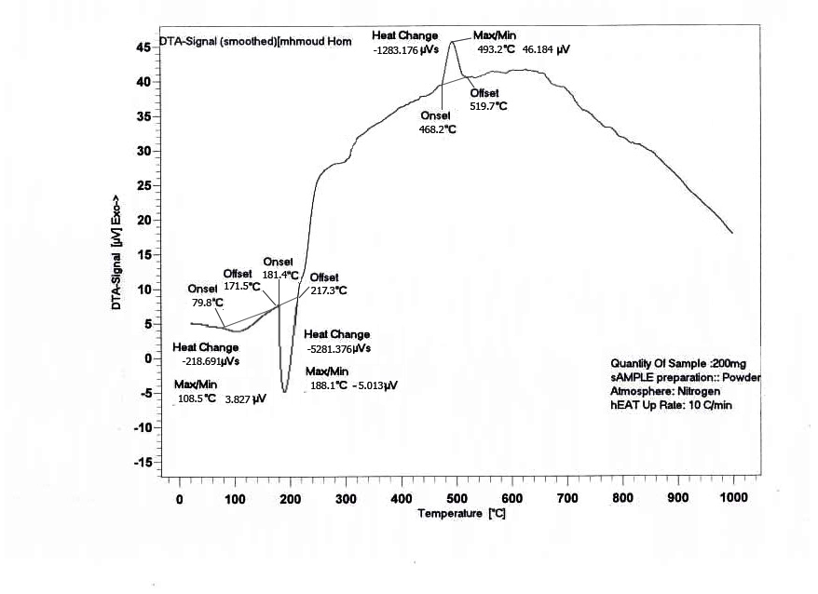
الشكل ( 9) مخطط التحليل الحراري التفاضلي لمركب فريت الكالسيوم المحضر بطريقة Sol-gel
  - مخطط (XRD) للعينات المحضرة عند درجة حرارة (500 °C):
يبين الشكل التالي مخطط انعراج الأشعة السينة للعينة التي تم حرقها عند درجة حرارة (500 °C):
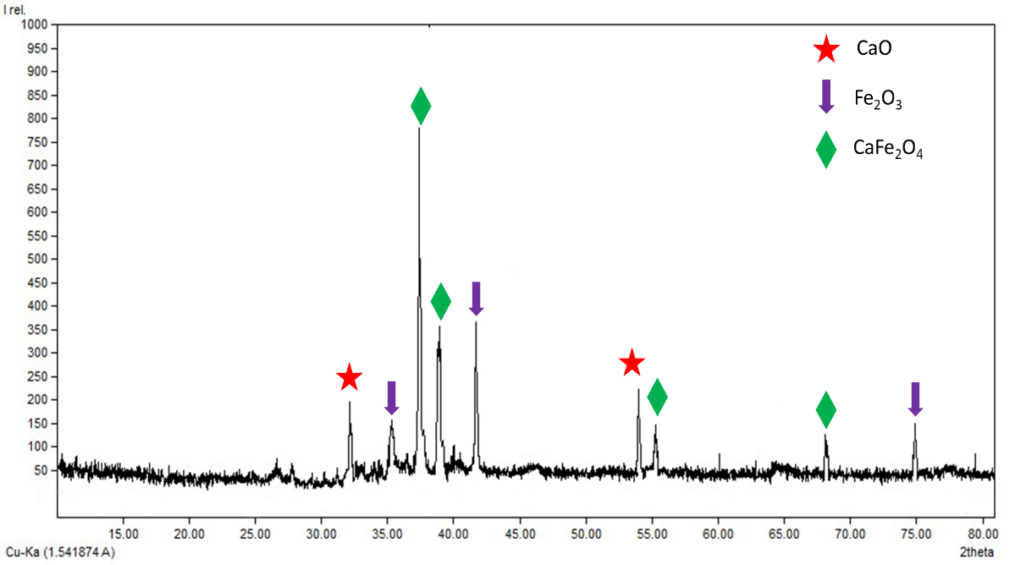
الشكل ( 10) مخطط (XRD) لمركب فريت الكالسيوم المحضر عند الدرجة (500 ºC)
نلاحظ من الشكل السابق وجود قمم تعود للأكاسيد الأولية اضافة لقمم عائدة للجملة والموافقة للبطاقات المرجعية ذات الأرقام:
(CaFe₂O₄: 96-901-3282)
(CaO: 96-900-6698)
(Fe₂O₃: 96-101-1170)
يبين الجدول التالي القمم الظاهرة في المخطط اضافة لشداتها وقرائن ميلر الموافقة لها.

الجدول ( 3) قيم (2θ, Int, hkl) للقمم الظاهرة في مخطط XRD لمركب فريت الكالسيوم المرمد عند الدرجة (500 °C)
المركب | Pos. [°2Th] | Rel. Int. [%] | hkl
CaO | 32.204 | 25.48 | 111
Fe₂O₃ | 35.327 | 19.75 | 206
CaFe₂O₄ | 37.28 | 100.00 | 302
CaFe₂O₄ | 38.92 | 45.86 | 132
Fe₂O₃ | 41.715 | 35.03 | 119
CaO | 53.856 | 29.30 | 220
CaFe₂O₄ | 55.17 | 15.92 | 234
CaFe₂O₄ | 68.16 | 15.29 | 532
Fe₂O₃ | 74.783 | 44 | 208
يلاحظ أن القمة الأساس في المخطط تعود للمركب فريت الكالسيوم وبالتالي فإن الجملة المحضرة تحوي في معظمها المركب المطلوب وهو فريت الكالسيوم مع كمية قليلة للأكاسيد الأولية.
  - مخطط (XRD) للعينات المحضرة عند درجة حرارة (600 °C):
قمنا بتسجيل مخطط (XRD) لعينة من مركب فريت الكالسيوم المرمدة عند الدرجة (600 ºC) لمدة (4 hr) ويبين الشكل ( 11) المخطط الناتج.
يلاحظ من المخطط انعدام شدة القمم العائدة للأكاسيد الأولية وهذا يدل على أن عملية تشكل المركب اكتملت
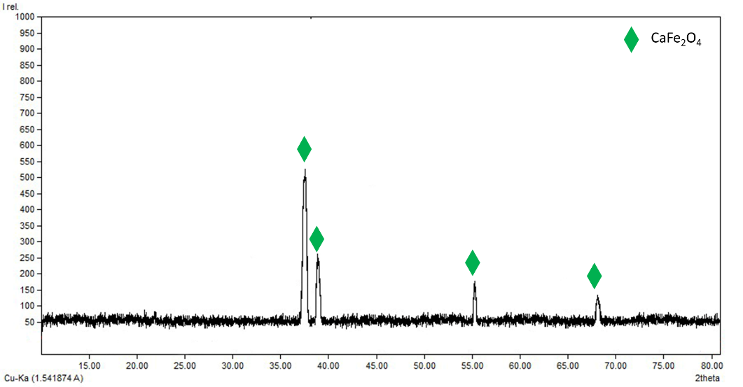
الشكل ( 11) مخطط (XRD) لمركب فريت الكالسيوم المحضر عند الدرجة (600 ºC)
  - مخطط (XRD) للعينات المحضرة عند درجة حرارة (700 °C):
قمنا بتسجيل مخطط (XRD) لعينة من مركب فريت الكالسيوم المرمدة عند الدرجة (700 ºC) لمدة (4 hr) ويبين الشكل ( 12) المخطط الناتج.
يلاحظ من المخطط زيادة شدة القمم العائدة لمركب فريت الكالسيوم، وهذا يدل على تحسن عملية البلورة للمركب.
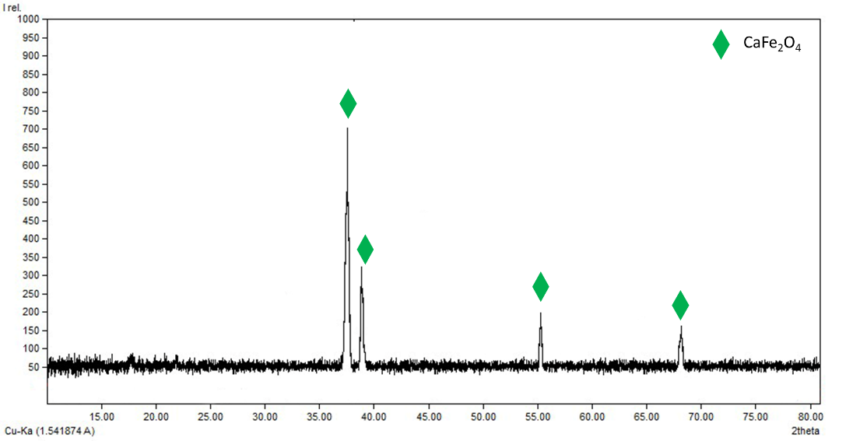
الشكل ( 12) مخطط (XRD) لمركب فريت الكالسيوم المحضر عند الدرجة (700 ºC)
  - مخطط (XRD) للعينات المحضرة عند درجة حرارة (800 °C):
برفع حرارة ترميد العينات للدرجة (800 ºC) يظهر لدينا المخطط التالي:
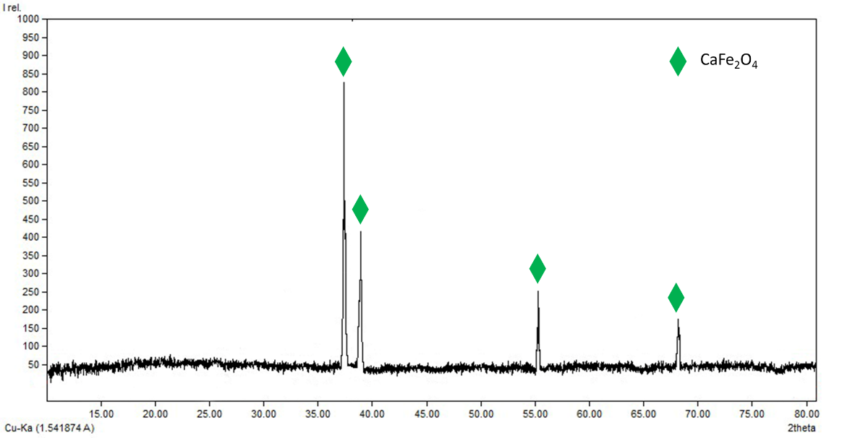
الشكل ( 13) مخطط (XRD) لمركب فريت الكالسيوم المحضر عند الدرجة (800 ºC)
وفيه نلاحظ أن جميع القمم الظاهرة في المخطط تعود للمركب المطلوب وقد ازدادت شدتها وحدتها.
  - مخطط (XRD) للعينات المحضرة عند درجة حرارة (1000 °C):
أما برفع حرارة ترميد العينات للدرجة (1000 ºC) بهدف دراسة الثبات الحراري لمركب فريت الكالسيومم يظهر لدينا المخطط التالي:
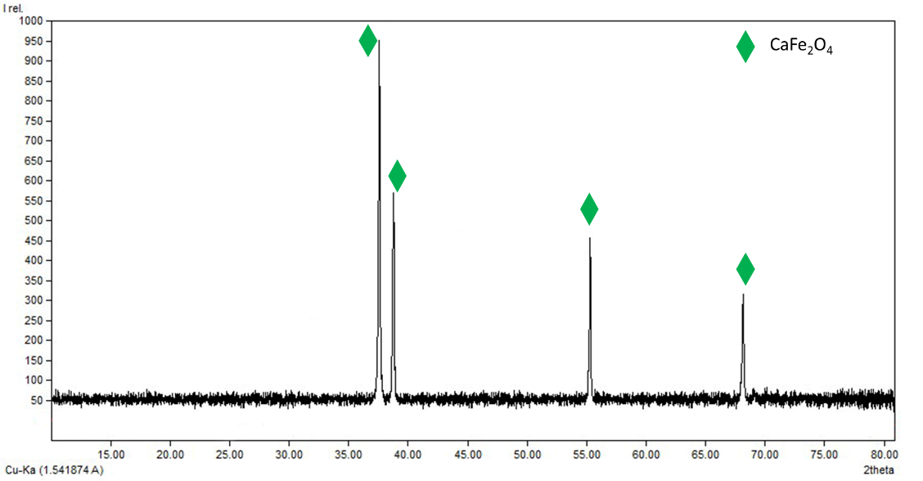
الشكل ( 14) مخطط (XRD) لمركب فريت الكالسيوم المحضر عند الدرجة (1000 ºC)
وفيه نلاحظ ازدياد شدة وحدة القمم العائدة للجملة مع عدم ظهور أي قمم تدل على الأكاسيد الأولية مما يدل على ثبات المركب وعدم حدوث عمليات تفكك.
يبين الجدول التالي قيمة زوايا الانعراج وشدة كل منها:
الجدول ( 4) قيم (2θ, Int, hkl) للقمم الظاهرة في مخطط XRD لمركب فريت الكالسيوم المرمد عند الدرجة (1000 °C)
المركب | Pos. [°2Th] | Rel. Int. [%] | hkl
CaFe₂O₄ | 37.28 | 100.00 | 302
CaFe₂O₄ | 38.92 | 59.47 | 132
CaFe₂O₄ | 55.17 | 48.42 | 234
CaFe₂O₄ | 68.16 | 33.68 | 532
بعد مقارنة قمم انعراج الأشعة السينية في المخطط المبين في الشكل (14) (والذي تكون فيه جميع القمم عائدة للمركب المطلوب) مع القيم المرجعية للمركب. تبين أن نمط التبلور من النوع المعيني القائم. حيث لا يمكن معرفة نمط التبلور إلا باستخدام جهاز انعراج الأشعة السينية أحادي البلورة monocrystal وهذه التقنية غير متوفرة.
وفي النظام المعيني القائم يكون:
وتحسب قيمة (d) المعبرة عن المسافة بين المستويات البلورية وفق العلاقة التالية المعبرة عن قانون براغ في انعراج الأشعة السينية والعلاقة الرابطة بين بارامترات الشبكة البلورية للنظام المعيني القائم:
ويبين الجدول التالي قيم (d, 1/d²) والتي تم حسابها من العلاقة (1):
الجدول ( 5) حساب المسافة بين المستويات البلورية لمركب فريت الكالسيوم
hkl | 1/d² | d | Sin(θ) | θ rad | θ | 2θ
302 | 0.1719 | 2.4120 | 0.3196 | 0.3253 | 18.64 | 37.28
132 | 0.1867 | 2.3140 | 0.3331 | 0.3396 | 19.46 | 38.92
234 | 0.3608 | 1.6648 | 0.4630 | 0.4814 | 27.585 | 55.17
532 | 0.5283 | 1.3758 | 0.5603 | 0.5948 | 34.08 | 68.16
لإيجاد أبعاد الخلية الأساسية قمنا بتطبيق المعادلة (2) على القمتين (2θ=38.92, 68.16) لتطابق قيم (k,l) فيهما وبالتالي امكانية حل جملة المعادلتين حل مشترك كما يلي:
بطرح المعادلة (4) من المعادلة (3) طرقاً لطرف نحصل على العلاقة التالية:
ومنه تكون a=8.3824Å
بعد معرفة قيمة (a) نطبق العلاقة (2) على القمة (2θ=37.28) ومنها نجد قيمة (c=9.5567Å). بعد ذلك توجد قيمة (b) بنفس الطريقة وكانت (b=8.3619Å).
وبذلك يكون حجم الخلية الأساسية (V=a*b*c= 669.8669Å³)
بعد ذلك قمنا بقياس الكثافة الظاهرية للمركب الناتج باستخدام دورق الكثافة (البكنومتر)، تم اعادة القياس ثلاث مرات ثم أخذ المتوسط الحسابي للنتائج وكانت الكثافة:
ρ_{exp}=6.293 gr/cm³
بعد ذلك قمنا بحساب عدد الصيغ في الوحدة الأساسية (Z) من خلال العلاقة التالية:
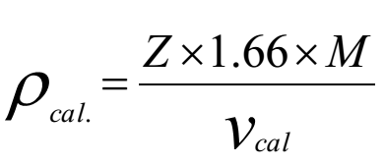
حيث (V_{cal}) حجم الخلية الأساسية.
وبذلك تكون Z=11.7698 وبما أن (Z) يجب أن تكون رقم صحيح تقرب لتصبح (Z=12) وبذلك تكون الكثافة المحسوبة (ρ_{cal}= 6.416 gr/cm³)
  - دراسة مطيافية (IR) لمركب فريت الكالسيوم:
تم تسجيل طيف (IR) للجملة المحضرة والمرمدة عند درجة الحرارة (1000 ºC) والتي تظهر بشكل نقي وفق مخططات (XRD) ويبين الشكل التالي الطيف الناتج:
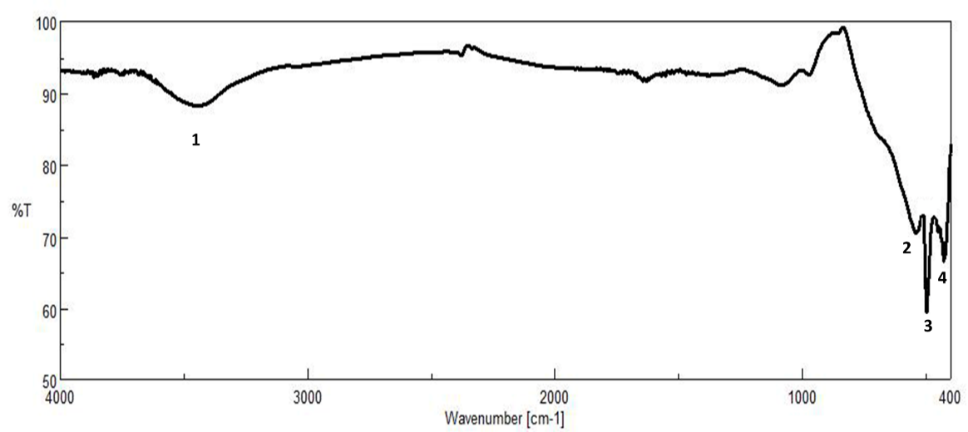
الشكل ( 15) طيف الأشعة تحت الحمراء لمركب فريت الكالسيوم المتشكل عند الدرجة (1000 ºC)
ويبين الجدول التالي عصابات الامتصاص في الطيف والأعداد الموجية الموافقة لكل منها:

الجدول ( 6) عصابات الامتصاص في طيف (IR) لمركب فيرت الكالسيوم
عصابة الإمتصاص | نمط الأهتزاز |  | العدد الموجي  cm⁻¹
1 | امتطاط غير متناظر للرابطة | OH | 3442
2 | امتطاط غير متناظر للرابطة | Ca-O | 652
3 | امتطاط غير متناظر للرابطة | Ca-O-Fe | 502
4 | امتطاط غير متناظر للرابطة | Fe-O | 434
ويتأكد لنا من عصابة الامتصاص للرابطة (Ca-O-Fe) ارتباط الكالسيوم مع الحديد مما يدل على حدوث التفاعل بين اكسيد الكالسيوم وأكسيد الحديد وتشكل أكسيد مختلط، وهو ما يتطابق مع مخطط (XRD) للعينة المحضرة.
- الخلاصة والتوصيات:
- تم في هذا البحث تحضير المركب فريت الكالسيوم بطريقة الـ Sol-gel انطلاقاً من أملاح نترات الكالسيوم ونترات الحديد.
- درس تأثير كل من كمية المثبت، والزمن ودرجة الحرارة على استقرار الجل وحددت الشروط المثلى لذلك.
- درس تأثير درجة حرارة الترميد على السلوك الحراري للمركب المطلوب وحددت درجة بدء التشكل للمركب وثباته الحراري.
- تم اثبات هوية الجملة بالاعتماد على مخططات XRD للعينات ومقارنتها مع البطاقات المرجعية المذكورة في المراجع المعتمدة، كما أكدت مطيافية (IR) نتائج (XRD).
- نوصي بدراسة تحضير مركبات الفريت للعديد من المعادن نظراً للتطبيقات الهامة لها.

المراجع:
1. Amiri M, Salavati-Niasari M, Akbari A. Magnetic nanocarriers: Evolution of spinel ferrites for medical applications. Adv Colloid Interf. 2019;265:29–44.
2. Rocha AKS, Magnago LB, Pegoretti VCB, Freitas MBJG de, Lelis MFF, Fabris JD, et al. Copper local structure in spinel ferrites determined by X-ray absorption and Mössbauer spectroscopy and their catalytic performance,. Mater Res Bull. 2019;109:117–123.
3. Spaldin NA. Magnetic Materials: Fundamentals and Applications. Cambridge: Cambridge University Press; 2010.
4. Izawa MRM, Cloutis EA, Rhinda T, Mertzman SA, Applin DM, J.M.Stromberg, et al. Spectral reflectance properties of magnetites: Implications for remote sensing. Icarus. 2019;319:525–539.
5. Rausch T, Gage E, Dykes J. Heat assisted magnetic recording. Springer Proc Phys. 2015;159:200–2.
6. Kryder MH, Gage EC, McDaniel TW, Challener WA, Rottmayer RE, Ganping Ju, et al. Heat Assisted Magnetic Recording. Proc IEEE [Internet]. 2008;96:1810–35. Available from: http://ieeexplore.ieee.org/document/4694026/
7. Mitchell DG. MR imaging contrast agents — what’s in a name? J Magn Reson Imaging [Internet]. 1997;7:1–4. Available from: https://onlinelibrary.wiley.com/doi/10.1002/jmri.1880070102
8. Satyanarayana L, Gopal Reddy CV, Manorama SV, Rao VJ. Liquid-petroleum-gas sensor based on a spinel semiconductor, ZnGa2O41IICT Communication No: 3725.1. Sensors Actuators B Chem [Internet]. 1998;46:1–7. Available from: https://linkinghub.elsevier.com/retrieve/pii/S0925400597003134
9. Hashemi-Moghaddam H, Kazemi-Bagsangani S, Jamili M, Zavareh S. Evaluation of magnetic nanoparticles coated by 5-fluorouracil imprinted polymer for controlled drug delivery in mouse breast cancer model. Int J Pharm. 2016;497:228–238.
10. Dutta S, Parida S, Maiti C, Banerjee R, Mandal M, Dhara D. Polymer grafted magnetic nanoparticles for delivery of anticancer drug at lower pH and elevated temperature. J Colloid Interf Sci. 2016;467:70–80.
11. Ahmed N, Ahmad NM, Fessi H, Elaissari A. In vitro MRI of biodegradable hybrid (iron oxide/polycaprolactone) magnetic nanoparticles prepared via modified double emulsion evaporation mechanism. Colloid Surface. 2015;B 130:264–271.
12. Xie S, Zhang B, Wang L, Wanga J, Li X, Yang G, et al. Superparamagnetic iron oxide nanoparticles coated with different polymers and their MRI contrast effects in the mouse brains. Appl Surf Sci. 2015;326:32–38.
13. Singh S, Yadav BC, Prakash R, Bajaj B, Lee JR. Synthesis of nanorods and mixed shaped copper ferrite and their applications as liquefied petroleum gas sensor. Appl Surf Sci. 2011;257:10763–70.
14. Ajithkumar P, Mohana S, Sumathi S. Synthesis, characterization, optical and photocatalytic activity of yttrium and copper co-doped zinc ferrite under visible light. J Mater Sci Mater Electron. 2020;31:1168–82.
15. Šutka A, Kodu M, Pärna R, Saar R, Juhnevica I, Jaaniso R, et al. Orthorhombic CaFe2O4: A promising p-type gas sensor. Sensors Actuators B Chem [Internet]. Elsevier B.V.; 2015;1–26. Available from: http://dx.doi.org/10.1016/j.snb.2015.10.041
16. Sulaiman NH, Ghazali MJ, Majlis BY, Yunas J, Razali M. Superparamagnetic calcium ferrite nanoparticles synthesized using a simple solgel method for targeted drug delivery. Biomed Mater Eng. 2015;26:S103–10.

